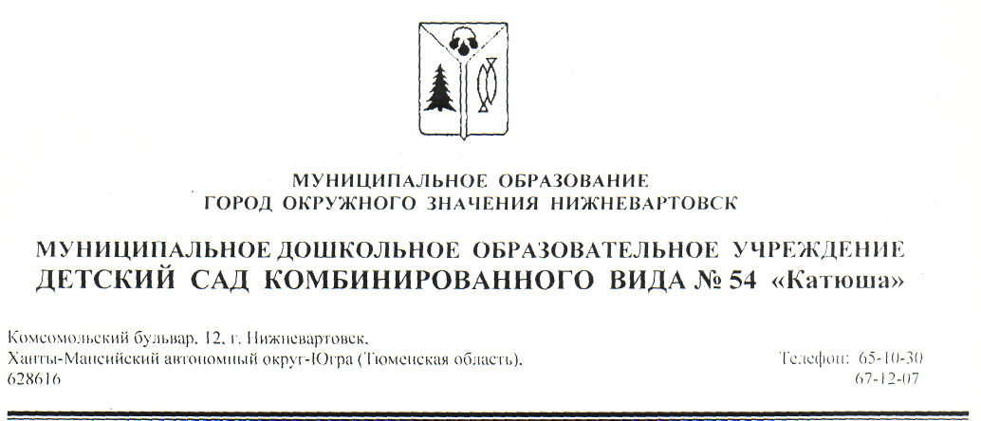

Тема «Аппликация герба г. Нижневартовска»

Подготовила:
Галиева Наталья Васильевна

Тема: «Аппликация герба г. Нижневартовска»
Цель: Знакомство с историей создания герба г. Нижневартовска через выполнение аппликации.
Задачи:
Обучающие:
- Учить путём аппликации создавать изображение герба г. Нижневартовска.
- Познакомить детей с историей создания герба г. Нижневартовска.
Развивающие:
- Развивать творческое воображение.
- Расширять словарный запас, закрепить знания детей о значении слов («герб», «районный центр»).
- Развивать речь, продолжать учить правильно отвечать на вопросы.
- Закрепить знания о правилах наклеивания.
- Продолжать развивать пространственную ориентацию, учить ориентироваться на листе бумаги.
- Закреплять с дошкольниками навыки счёта.
- Развивать представления о географии родного края.
Воспитательные:
- Воспитывать интерес к истории родного края, чувство гордости за него.
- Воспитывать бережное отношение к бумаге, при вырезании деталей герба добиваться выразительной точности.
Демонстрационный материал.
- Карта. Фотография города.
- Герб России.
- Герб г. Нижневартовска.
Раздаточный материал:
- Ножницы., цветная бумага., лист белой бумаги.
- Клей.
- Кисточки.
- Клеёнки.
- Салфетки.
- Лего конструктор
- Лего человечки.
- Большая платформа для конструирования.
I. Вступительное слово (беседа с детьми).
- Сегодня на занятии мы будем делать аппликацию герба г. Нижневартовска.
- Скажите, как называется район, в котором мы проживаем? (Нижневартовский).
- Посмотрите на карту, какую большую площадь занимает Нижневартовский район. Это обширный край с интересным прошлым, богатый природными ресурсами, по северному суровый и одновременно красивый. В Нижневартовском районе 25 населённых пунктов. Давайте вспомним и назовём названия тех сёл, посёлков и городов, которые вам знакомы. (Варьёган, Аган, Пасыл…).
- Ребята, как вы думаете, какой город в нашем районе главный? (Нижневартовск).
- Правильно, город Нижневартовск районный центр, он управляет жизнью всего района. У Нижневартовска есть свой герб. Мы уже с вами говорили о том, что давным – давно каждый город, область, род знаменитых и богатых людей, имели свой герб.
- Что такое герб? Как вы понимаете это слово? (ответы детей).
- Посмотрите, перед вами герб. Кому он принадлежит? Как вы думаете? (ответы детей).
- Что на нём изображено? (Двуглавый орёл).
- Правильно, двуглавый орёл на гербе России обозначает могущество нашего государства, а герб на его груди указывает, что столицей России является город Москва.
- Герб – это род щита с изображением на нём знаков, присвоенных государству, городу, дворянскому роду. (Толковый словарь Даля.)
- Иными словами, герб – это эмблема, изображающая то, чем знаменит тот или иной род, город или край.
- Ребята, а чем знаменит наш край, чем знаменит город Нижневартовск? (нефть, газ, богатая природа).
- Нижневартовск, сравнительно молодой город, статус города он получил в 1972 году. Город, построенный среди вековой тайги и болот, рос, развивался, с каждым днём становился всё красивее и богаче. Слава о нём распространялась не только по нашей стране, но и за рубежом. И поэтому городу был необходим герб.
- Администрация города Нижневартовска объявила конкурс и 7 июня 1993 года герб был утверждён. Победителем конкурса оказался Нижневартовец Сергей Григорьев. Герб, предложенный им, представляет собой щит, поделённый на три части. На его золочёной вершине изображены 3 капли нефти – главное богатство нашего края. На белоснежном поле следующей части изображена ель, символизирующая вечность жизни. Белый цвет считается признаком чистоты и гармонии.
- Как вы думаете, а почему именно ель символизирует вечность жизни? (ответы детей).
- На голубом тоне правого поля изображены две рыбы.
- Как вы думаете, почему автор герба решил отобразить на гербе рыбу?
- Где расположен г. Нижневартовск?
- Город расположен на одной из самых больших рек России.
- С древних времён рыболовство считалось едва ли не основным промыслом у коренных жителей края.
- Таким образом, три капли нефти, зелёная ель, две рыбы символизируют богатство города Нижневартовска.
- Ребята, нравится вам герб нашего города? Хотите сделать такой же? (Ответы детей).
II. Практическая работа. Выполнение аппликации герба города Нижневартовска.
- Разложить формы, посмотреть правильно ли разложили.
- Брать формы сверху вниз, намазывать их клеем на клеёнке и аккуратно класть на прежнее место, прижимая салфеткой.

III. Итог занятия.
- Ребята, что нового и интересного вы узнали сегодня на занятии?
- С какими гербами вы сегодня познакомились?
- Что символизирует тот или иной герб?
- А почему именно такая символика на том или ином гербе?
- Что изображено на гербе г. Нижневартовска?
- Почему именно это изображено на гербе, что хотел автор отобразить?
- Что означает ель на гербе?
- Что символизирует белый цыет на гербе?
- Как вы думаете, для чего нужен герб городу или другому населённому пункту?
- Какой герб мы сегодня пробовали изготовить?
- У кого получился герб, более похожий на оригинал.
- Давайте сделаем небольшую выставку.
Я вам предлагаю сделать макет нашего города из Лего конструктора.
Все работы помещаются на выставку. Проводится анализ работ, выбираются самые лучшие.

